"Lulu" an der Volksbühne

Feminismus-Theater der widerlichsten Sorte
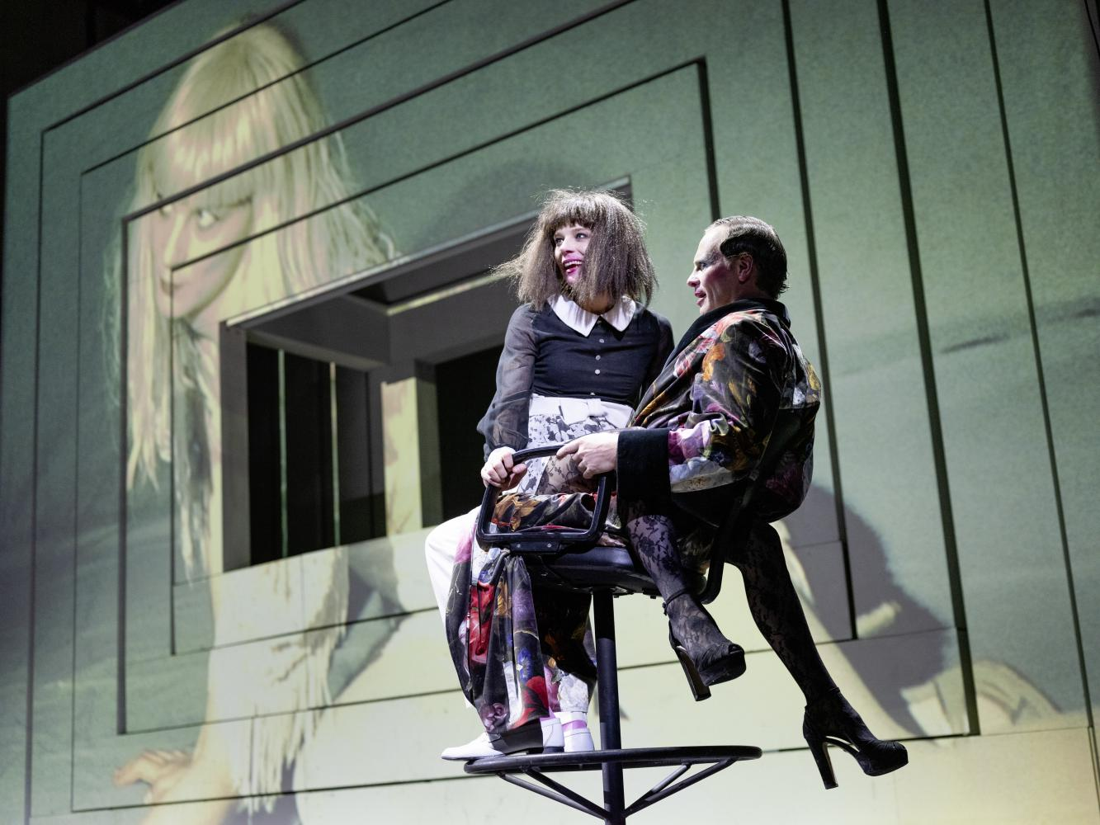
Foto: Julian Röder, 2019
Lilith Stangenberg und Jan Bluthardt in einer Szene von "Lulu" in der Inszenierung von Stefan Pucher an der Berliner Volksbühne
Text
Anna Gien
Datum
09.06.2019
Kolumnen
Save to Pocket
Stefan Puchers #MeToo-Musical "Lulu" an der Berliner Volksbühne ist ein Paradebeispiel für ein Feminismus-Spektakel, das weibliche Positionen funktionalisiert und verhackstückt. Ein Wutanfall von Monopol-Kolumnistin Anna Gien, aus deren Roman in der Inszenierung zitiert wird
Es gibt fast nichts, was ich mehr hasse als Zitate. Unterdessen scheint der Großteil der Menschen jedoch nichts mehr zu lieben als Zitate. Die meisten zitieren Nietzsche, alle zitieren Dieter Bohlen, Edeka zitiert Elvis und McFit Voldemort oder Kant, egal, wo man hingeht oder was man tut, irgendeiner kommt mit Sicherheit um die Ecke und haut einem mit wehenden Fahnen ein Zitat um die Ohren.
Gehört man zu den wenigen Auserwählten, deren eigener Stumpfsinn ab und zu auf irgendeine Plakette gedruckt wird, soll man sich gefälligst geschmeichelt, nein, geehrt fühlen, das passiere ja nicht jedem und Hauptsache sei ja, man würde gehört, wenn doch eh schon alle plärren, was das Zeug hält.
Leider kann man sich nicht aussuchen, von wem man zitiert wird. Prinzipiell ist das ja auch okay, ist man ja selbst Schuld, denn wenn man etwas veröffentlicht, gibt man es mehr oder weniger frei für die Zitierwütigen dieser Welt. Es kommt allerdings vor, dass man auf eine Art und Weise zitiert wird, die das, was man sich in seiner kleinen Kammer so ausgedacht hat, diese Arbeit, in der ja schon so ein paar Jahre Blut, Schweiß und Persönlichkeitsstörung stecken, auf eine Weise verzerrt und entstellt, die man selbst nicht einmal für möglich gehalten hätte.
Genau das ist letzte Woche passiert, und zwar Marlene Stark und mir. Unser Roman "M" wurde zu einer der Textgrundlagen von Stefan Puchers aktueller Inszenierung von Frank Wedekinds "Lulu" an der Berliner Volksbühne. Das Ganze war eine schöne Überraschung, vor allem für uns, da die Volksbühne nach eigenen Aussagen irgendwie verbummelt hatte, uns oder unseren Verlag vorher zu fragen, ob wir denn einverstanden damit seien, dass hier unser Text benutzt wird.
Als wäre absichtlich alles falsch gemacht worden
Das Problem ist nicht nur, dass man ganz einfach "vergessen hat", uns zu fragen. Das Problem ist ein anderes: Stefan Puchers Inszenierung ist so unerträglich, dass es beinahe so wirkt, als wäre hier absichtlich alles falsch gemacht worden, was es falsch zu machen gibt.
Wedekinds Stück wird hintergründig in provinzieller In-Your-Face-Manier inszeniert, böse Männer tragen Nadelstreifenanzüge, während die stetig halbverschmierte, halbvergewaltigte Lilith Stangenberg als Lulu im Püppchenkostüm mit Spitzenstrumpfhose durch das Bühnenbild stöckelt, bis sie am Ende doch noch auf ihre Kosten kommt, ein bisschen singen und tanzen darf, dann wird geballert, bis die Frauen schließlich aus ihrer eigenen Inszenierung Reißaus nehmen (zu Recht).
Was die Regie scheinbar als Kunstgriff ihrer Produktion dachte, geht völlig nach hinten los: Wie Racheengel aus der Zukunft für Wedekinds gerade deshalb so interessante, weil so völlig in Männerfantasien getränkte Frauenfigur, treten immer wieder Schauspieler zum Bühnenrand vor, um Passagen zeitgenössischer Texte aufzusagen. Unter anderem längere Stellen aus Virginie Despentes "King Kong Theory", die den Großteil der Fremdtexte ausmachen, Valerie Solanas "Scum Manifesto" und Mark Fishers "Gespenster meines Lebens" ("DANKE AN MARK FISHER", steht ungefähr zehnmal im Programmheft. Mark Fisher kann sich von eurem Dank nichts kaufen. Mark Fisher ist tot. Mark Fisher hat sich umgebracht. Mark Fisher würde sich im Grab umdrehen, sähe er, was hier mit seinem Text geschehen ist.)
Zusammengewürfelte Feminismus-Brandreden
Aus unserem Roman, der von einer an sich selbst und den männlich dominierten Strukturen der Kunstszene scheiternden Künstlerin handelt, hat die Regie, wie könnte es auch anders sein, einige der überspitztesten, härtesten und phrasenhaftesten Stellen herausdestilliert, um sie für die Inszenierung der Figur des männlichen "Künstlers" in den Mund zu legen, der im Stück die Rolle eines halbseidenen Dullys und selbsterklärten melancholischen Genies einnimmt. Diese Figur trägt also unsere geschredderten Sätze bei einer Porträt-Session mit Lulu vor, die ihn dann heftig anbaggert, bevor sie auf einmal hysterisch zu kreischen anfängt und so tut, als sei sie sexuell belästigt worden.
Motive wie dieser Rape-Running-Gag und weitere abwegig mehrdeutige Entstellungen der Motive des Wedekindschen Texts ziehen sich durch die gesamte Inszenierung, deren Hauptdarstellerin in ihrer Rolle als gerade genug widerspenstige Männerfantasie zwischen zusammengewürfelten Feminismus-Brandreden verschwindet, die hier in dem wilden Zusammengecollagiere völlig ihre Schlagkraft verlieren.
Puchers #MeToo-Musical ist dabei leider gerade in seinem Anschein des Nebenbei irgendeiner Inszenierung an einer ohnehin schon vor sich hin krepierenden Volksbühne ein Paradebeispiel für ein um sich greifendes Feminismus-Spektakel. Ein Spektakel, in dem seit ein paar Jahren alles, was mit leidenden, kämpfenden, vergewaltigten, belästigten, schreibenden, politisch Stellung beziehenden, sich zur Wehr setzenden Frauen zu tun hat, in den Thermomix geworfen, einmal durch den Gebärmutterhalswolf gedreht, mit ein paar Spritzern frischem Menstruationsblut besprenkelt und für 12,99 Euro als "radikal", "sexy" und "vulgär" verkauft wird.
Naiver Missbrauch weiblicher Positionen
Feministische Positionen werden ständig und von allen Seiten funktionalisiert. Damit meine ich das Verhältnis, in dem diejenigen Großgaleristen, die in Flüsternetzwerken als machtbissbrauchende Chauvis bekannt sind, mit Kappen posieren, auf denen "Feminist" steht, in dem der Weltliteraturpreis im Springerhaus (Springer ist ja geradezu berühmt dafür, schon immer vor allem "Radikalität" zu unterstützen) an Virginie Despentes verliehen wird, wobei zum Thema des Abends der Raum in indirekte pinke Beleuchtung getaucht wird, während Mara Delius im weißen Hosenanzug die Stellen, in denen am häufigsten "ficken" vorkommen, verliest, als würde sie aus der Bibel zitieren. Und das, in denen sich ein etablierter männlicher Regisseur für seine Inszenierung an Fremdtexten von Frauen bedient, ohne ihnen auch nur ansatzweise gerecht zu werden.
Ich will nicht sagen, dass unser Buch wahnsinnig gut und das Stück wahnsinnig schlecht ist. Unser Buch ist in Teilen bestimmt auch schlecht, aber darum geht es hier nicht. Es geht um den beiläufigen und naiven Missbrauch weiblicher Positionen zugunsten eines seichten Feminismus-Theaters der widerlichsten Sorte, das in diesem Fall auch noch ein Mann verschuldet hat. Hätte der Regisseur dieses Stücks (dem ich nicht vorwerfen will und kann, dass er ein Mann ist, wohl aber, dass seine Perspektive einer männlichen Logik entspricht, in der der Feminismus ein "Thema" wie "Heimgärtnern" oder "Dosenpfand" ist, das man, auch als Mann, nach Lust und Laune be- und verwerten könne) auch nur eine der feministischen Positionen, die er in seinem Stück verhackstückt, verstanden, würde ihm vielleicht aufgehen, dass es sich darin um alleinstehende, für sich sprechende Stimmen von Autorinnen handelt, die nicht umsonst Bücher geschrieben haben, die eben nicht nur aus zwei, drei krass klingenden Prosa-Hashtags bestehen. Würden sich diese Bücher auf eine handvoll Schlagsätze reduzieren lassen, hätten diese Frauen auch einfach Sprüche auf Kaffeetassen drucken lassen können.
Feminismus ist kein "Thema"
An dieser Stelle sollte vielleicht eines klargestellt werden: Feminismus ist kein "Thema". Feminismus ist auch kein "Genre". Und erst recht ist Feminismus keine harmonisch-geschlossene Bewegung, in der sich alle einig sind und die irgendwas mit #MeToo, Kastrationspanik und rosafarbenen BHs zu tun hat. Er ist nichts, das jetzt gerade irgendwie Hochkonjunktur hat, weil Blutrot das neue Pink ist. Und wenn diese Inszenierung das ist, was nun gemeinhin als "Feminismus" rezipiert wird, zusammen mit dem Haufen seichter Debattenbücher und Bodypainting-Performances im Instagram-Livestream, dann müssen wir das, was wir da machen, irgendwie anders nennen.
Denn das, was wir da machen, ist Arbeit. Es ist die grundlegende Kritik eines Großteil dessen, was wir jeden Tag als Normalität unseres Sprechens, unseres Fühlens und unseren Handels erleben. Es ist ein Hirn- und Körperkrampf, dem sich seit Jahrzehnten Frauen und Männer in der Theorie und der Praxis gewidmet haben und es immer noch tun.
Jaja, heißt es dann, aber seitdem das mit der Postmoderne passiert ist, wird doch eh collagiert und zitiert, was das Zeug hält, und wenn aber doch Sergej Eisenstein und Martha Rosler und Adam Curtis das dürfen, werden wir ja auch wohl noch … jaja. Nein! Nichts jaja! So einfach ist es nicht. Denn es gibt einen groben Unterschied zwischen den Kategorien "Zitat" und "stumpfer Bereicherung".
Maria Lassnig, zum Beispiel, die in ihrem Gemälde "Der Tod und das Mädchen" auf eine Arbeit Egon Schieles rekurriert, bemächtigt sich nicht einfach deshalb des Stoffs, weil Schiele halt so urgeil nach Sexyness und Expressionismus aussieht. Sie nutzt sein Sujet im Gegenteil als Grundlage einer Dekonstruktion des erotisch-schaurigen Motivs des Tods als Verführer der jungen Frau, das sie zugunsten eines Selbstporträts der alternden, "mit dem Tod tanzenden" Künstlerin umkehrt. Und ja, sogar Stephenie Meyers Zitat von Emily Brontës "Sturmhöhe" in ihrer popkitschigen "Twilight"-Trilogie kann hier noch im Sinne der ersten Kategorie gelesen werden, da es hier nicht um die Aufwertung des eigenen Texts geht, Brontë in den zitierten Passagen für sich steht, statt zerschreddert in Werwolf-Monologe eingebaut zu werden und zugegebenermaßen auch im Originaltext irgendwie wirklich beinahe dieselbe stulli Love-Story abgewickelt wird, nur ohne Vampire.
Salzburger Caféhäuser hingegen, die reihenweise Zitate von Thomas Bernhard in Serifenschrift auf ihre Sonnenschirme drucken lassen, obwohl der Autor ja während seines Lebens nicht nur einmal darauf aufmerksam gemacht, dass er wirklich nichts mehr im Leben hasst als diese Stadt, fallen ebenso in die zweite Kategorie wie Taylor Swift, die twerkt, was das Zeug hält, und sich in ihrer Performance der "realness" Beyoncés bedient, oder wie Neuköllner Hipster, die halbironisch Knast-Tattoos tragen.
Wenn ihr Frauen sprechen lassen wollt, lasst sie sprechen!
Vielleicht bin ich konservativ, na gut, und wenn ihr das alles mit dem Gang der Dinge angesichts eines umgreifenden postpostallesmodernen Rumgeschwurbels rechtfertigen wollt, okay, go for it, aber dann wundert euch nicht, wenn in 30 Jahren alles, was für eure Kinder übrigbleibt, twerkende white girls, bros mit Vulva-Shirts und Anthologien von Ed-Sheeran-Lyrics sind.
Für alle, die in Zukunft den Feminismus zu "ihrem Projekt" machen wollen, folgender Hinweis: Wie wäre es mit zuhören? Wer hat euch gesagt, dass ihr irgendwas damit "machen" müsst. Ihr habt doch jetzt jahrtausendelang immer "was gemacht". Wenn ihr Frauen sprechen lassen wollt, dann lasst sie sprechen. Ohne ihre Stimmen für eure Zwecke zu benutzen, egal wie "gut" dieser Zweck euch erscheint. Wenn ihr uns unbedingt verhashtagen wollt, dann druckt euch in Gottes Namen doch einfach Kappen!

